**СОДЕРЖАНИЕ**

ВВЕДЕНИЕ 3

1 АНАЛИЗ ПРЕДМЕТНОЙ ОБЛАСТИ 5

1.1 Описание предметной области 5

1.1.1 Диаграмма «IDEF0» и «IDEF1» 7

1.2 Определение автоматизируемых задач 8

1.2.1 Диаграмма прецедентов 10

1.2.2 Диаграмма активности 11

1.3 Управление проектной деятельностью 16

2 РАЗРАБОТКА ТЕХНИЧЕСКОГО ЗАДАНИЯ 19

2.1 Техническое обоснование проекта 19

2.2 Формирование технического задания 20

2.2.1 Общие сведения 20

2.2.2 Назначение и цели создания 21

2.2.3 Характеристика объектов исследования 21

2.2.4 Требования к системе 21

2.2.5 Состав и содержание работ по созданию системы 22

2.2.6 Порядок контроля и приемки системы 22

2.2.7 Требования к составу и содержанию работ по подготовке объекта автоматизации к вводу системы в действие 23

2.2.8 Требования к документированию 23

3 ТЕХНИЧЕСКОЕ ПРОЕКТИРОВАНИЕ 25

3.1 Логическая проработка функциональной и системной архитектуры информационной системы 25

3.2 Выбор и обоснование выбора программного средства 26

3.2.1 Выбор программной среды 26

3.2.2 Выбор языка программирования 27

3.2.3 Выбор системы управления базой данных 29

3.3 Схема базы данных 30

4 РАБОЧЕЕ ПРОЕКТИРОВАНИЕ 32

4.1 Создание пользовательского интерфейса 32

4.1.1 Реализация пользовательского интерфейса 33

## ВВЕДЕНИЕ

В данной выпускной квалификационной работе рассмотрена тема «Разработка web-приложения для мониторинга и управления автоматизированной теплицей». Тепличные хозяйства играют важную роль в сельском хозяйстве, обеспечивая возможность круглогодичного выращивания растений в контролируемых условиях. Современные технологии позволяют значительно повысить эффективность этих процессов благодаря автоматизации и дистанционному управлению.

Теплицы, оснащенные современным оборудованием, могут автоматически поддерживать оптимальные условия для роста растений. Это включает контроль температуры, влажности и освещённости. Однако для эффективного управления данной системой необходим удобный и функциональный инструмент, для мониторинга текущих параметров и внесения изменений в работу оборудования при необходимости.

Актуальность выпускная квалификационной работы заключается в том, что современное сельское хозяйство сталкивается с рядом вызовов, включая необходимость увеличения урожайности, улучшения качества продукции и снижения затрат на производство. Теплицы играют ключевую роль в решении этих задач, позволяя создавать идеальные условия для выращивания различных культур независимо от климатических условий.

В условиях растущего населения и ограниченных природных ресурсов автоматизация и цифровизация процессов управления теплицами становятся особенно важными. Это позволяет не только повысить производительность, но и сократить потребление ресурсов, таких как вода и энергия.

Таким образом, разработка веб-сайта для мониторинга и управления автоматизированной теплицей имеет большое практическое значение и

отвечает актуальным потребностям аграрного сектора.

Исходя из вышеизложенного формируется цели, задачи, объекта и предмета данной выпускной квалификационной работы.

Предмет разработки – веб-сайт для мониторинга и управления автоматизированной теплицей.

Целью выпускной квалификационной работой является создание удобного и функционального веб-сайта для мониторинга и управления автоматизированной теплицей.

Для достижения поставленной цели необходимо выполнить следующие задачи:

* Исследовать предметную область;
* Разработать прототип сайта;
* Спроектировать базу данных;
* Разработать веб-сайт;
* Выполнить тестирование и откладку системы;
* Разработать документацию;
* Опубликовать веб-сайт на сервере.

## АНАЛИЗ ПРЕДМЕТНОЙ ОБЛАСТИ

### Описание предметной области

Тепличные хозяйства представляют собой специализированные сооружения, предназначенные для выращивания растений в контролируемых условиях. Основная цель теплиц — создание оптимального микроклимата для выращивания различных культур, что позволяет получать высокие урожаи независимо от внешних климатических условий. Современные теплицы оснащены различными системами автоматизации, которые обеспечивают контроль и управление параметрами микроклимата.

Основные параметры, контролируемые в теплицах:

1. **Температура**: оптимальная температура поддерживается с помощью систем отопления, вентиляции и охлаждения. Это позволяет создать условия, благоприятные для роста конкретных растений в зависимости от их биологических особенностей;
2. **Влажность**: контроль влажности воздуха и почвы осуществляется с помощью систем полива и увлажнения. Недостаточная или избыточная влажность может негативно сказаться на состоянии растений, поэтому точное регулирование этого параметра особенно важно;
3. **Освещенность**: для обеспечения необходимого уровня освещенности применяются системы искусственного освещения. Световой режим также регулируется в зависимости от требований растений и фаз их роста.

Технологические решения в тепличных хозяйствах:

Современные теплицы оснащаются различными датчиками и системами автоматизации, которые обеспечивают сбор и обработку данных о состоянии микроклимата.

Наиболее распространенные технологические решения включают:

* Датчики температуры и влажности: эти устройства измеряют текущие значения температуры и влажности в теплице и передают данные на центральный контроллер или компьютер;
* Системы отопления и вентиляции: позволяют регулировать температуру воздуха в теплице, поддерживая оптимальные условия для роста растений;
* Системы полива и увлажнения: обеспечивают автоматический полив растений, поддерживая необходимый уровень влажности почвы;
* Системы искусственного освещения: используются для обеспечения нужного уровня освещенности, особенно в условиях недостаточного естественного света;
* Контроллеры и программное обеспечение: центральные устройства, которые собирают данные от всех датчиков и управляют системами теплицы в соответствии с заданными параметрами.

Проблемы, стоящие перед тепличными хозяйствами:

1. Необходимость точного контроля параметров микроклимата: даже небольшие отклонения от оптимальных значений могут негативно сказаться на состоянии растений и урожайности;
2. Сложность управления и мониторинга: без автоматизации управление теплицей требует значительных усилий и времени, что может привести к увеличению затрат и снижению эффективности;
3. Затраты на ресурсы: вода, энергия и удобрения составляют значительную часть затрат на эксплуатацию теплицы. Эффективное управление этими ресурсами позволяет снизить расходы и повысить рентабельность.

Решение данных проблем является: Создание веб-сайта для мониторинга и управления теплицей который позволяет упрощает процессы управления микроклиматом, делая их более точными и эффективными.

Основные функции такого веб-сайта включают:

* Мониторинг в реальном времени: пользователь может в любой момент времени получить доступ к текущим параметрам микроклимата в теплице через веб-интерфейс.
* Управление оборудованием: возможность удаленного управления системами отопления, вентиляции, полива и освещения.
* Анализ данных и отчеты: система сохраняет данные о параметрах микроклимата и действиях пользователя, предоставляя аналитические отчеты для оптимизации управления теплицей.
* Оповещения и уведомления: пользователь может получать уведомления о критических изменениях параметров микроклимата, что позволяет оперативно реагировать на возможные проблемы.
* Про аналоги написать

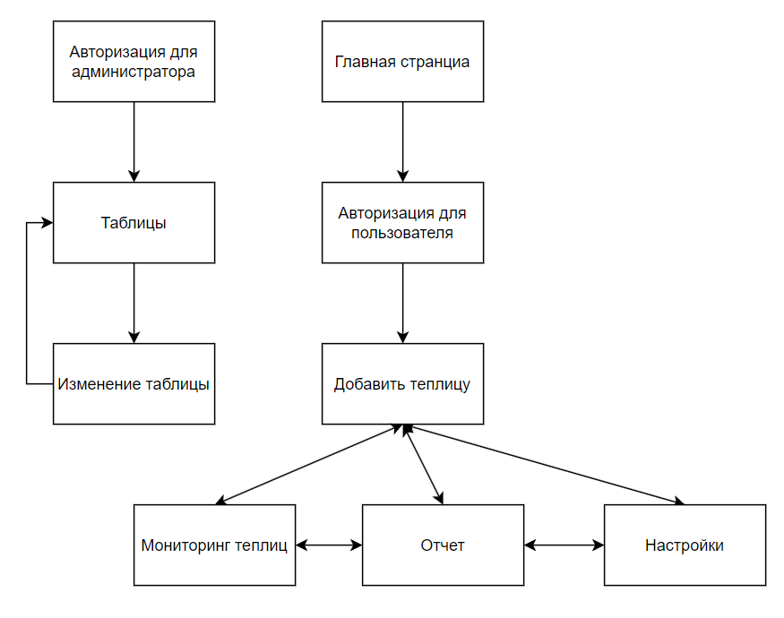

Рисунок 1 - Организационная структура веб-сайта

1.1.1 Диаграмма «IDEF0» и «IDEF1»

Главной целью диаграмм «IDEF0» является визуализация функций си-

стемы и отношений между ними. Диаграмма включает в себя блоки, стрелки и текстовые описания, которые образуют структурированный граф, отражающий взаимодействие функциональных элементов системы.

Диаграмма «IDEF0» представлена на рисунке (см. рис. 2).

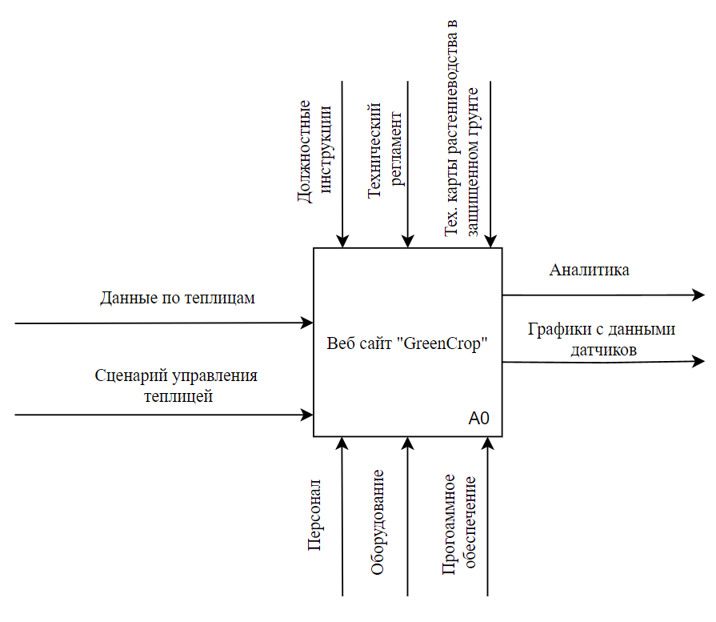

Рисунок 2 – Диаграмма IDEF0

«IDEF1» (integration definition for information modeling) – одна из методологий семейства IDEF1. Применяется для построения информационной модели, которая представляет структуру информации, необходимой для поддержки функций производственной системы или среды.

Диаграмма «IDEF1» представлена на рисунке (см. рис. 3).

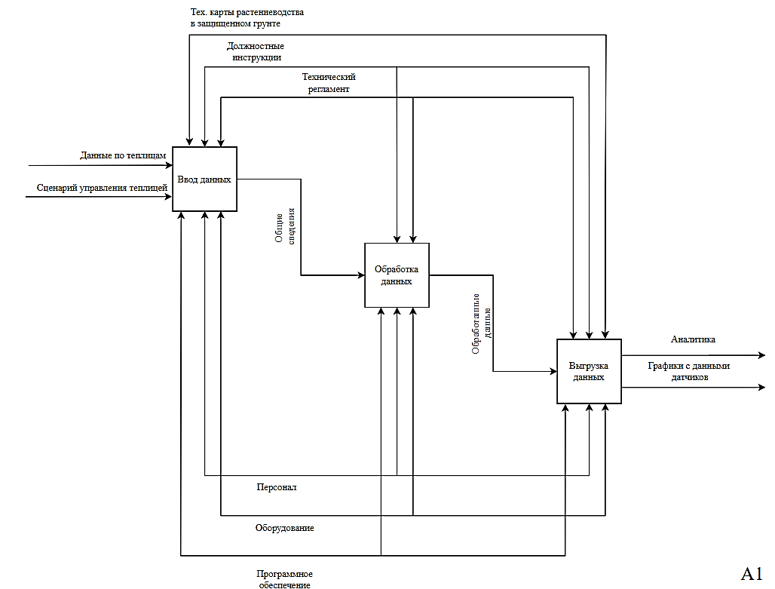

Рисунок 3 – Диаграмма IDEF1

### Определение автоматизируемых задач

Для успешного управления автоматизированной теплицей необходимо определить ключевые задачи, которые будут автоматизировать с помощью веб-сайта:

1. Контроль температуры:
   * Измерение температуры: автоматический сбор данных с датчиков

температуры, установленных в различных зонах теплицы;

* + Управление системами охлаждения: автоматическое включение и выключение систем вентиляции для поддержания заданного температурного режима.

1. Контроль влажности:
   * Измерение влажности воздуха и почвы: сбор данных с датчиков влажности для оценки текущего состояния микроклимата;
   * Управление системами полива и увлажнения: автоматическое включение и регулировка систем полива и увлажнения в зависимости от уровня влажности.
2. Контроль освещенности:
   * Измерение уровня освещенности: сбор данных с датчиков освещенности для мониторинга условий внутри теплицы;
   * Управление системами искусственного освещения: Автоматическое включение, выключение и регулировка интенсивности освещения в зависимости от потребностей растений и естественного светового режима.
3. Оповещения и уведомления:
   * Уведомления о критических изменениях: настройка системы оповещений для информирования пользователя о критических изменениях параметров микроклимата (например, резкое повышение или снижение температуры, влажности, уровня освещенности);
   * Автоматические предупреждения о неисправностях: отправка уведомлений о сбоях в работе оборудования или датчиков, чтобы оперативно реагировать на возникающие проблемы.
4. Сбор и анализ данных:
   * Хранение данных: автоматическое сохранение данных о параметрах микроклимата и действиях пользователя для последующего анализа;
   * Анализ и визуализация данных: обработка и визуализация данных в виде графиков, отчетов и других аналитических инструментов для оценки эффективности управления теплицей.
5. Отчеты и аналитика:

* Пользовательские отчеты: возможность создания индивидуальных отчетов по различным параметрам и периодам.

1. Поддержка нескольких теплиц:

* Управление несколькими объектами: возможность мониторинга и управления несколькими теплицами с одного веб-интерфейса;
* Группировка и фильтрация данных: функции для группировки и фильтрации данных по различным теплицам для удобства анализа.

1.2.1 Диаграмма прецедентов

Диаграмма прецедентов – это инструмент в анализе и проектировании систем, который помогает отобразить отношения между актерами и прецедентами в системе. В данном отчете представлена диаграмма прецедентов для процесса взаимодействия с субъектами, занимающимися уходом за растениями в теплице.

С помощью данной диаграммы можно увидеть (см. рис. 3), что такие процессы как измерение температуры, влажности воздуха и почвы, управление светом, поливом и вентиляцией выполняется автоматизированной теплицей и не требуют постоянного присутствия человека. Участники, изображённые на диаграмме, могут быть как сотрудники организации, так и обычными пользователями, которые приобрели и установили систему.

Для построения диаграммы прецедентов были выделены следующие актеры и прецеденты:

* 1. Актеры:

Пользователь - Человек, который вводит данные по теплице, производит контроль датчиков, контролирует растения и ухаживает за растениями;

Специалист по теплице - Человек, который устанавливает датчики и контролирует их, контролирует состояния растений;

* 1. Прецеденты:
  2. Ввод данных по теплице:
* Пользователь вводит данные о теплице.
  1. Установка датчиков и контроль их:
  + Специалист по теплице устанавливает датчики, и производит контроль их;
  + Пользователь контролирует состояние датчиков.
  1. Посев и контроль состояния растений.
  + Пользователь контролирует процесс посевами.

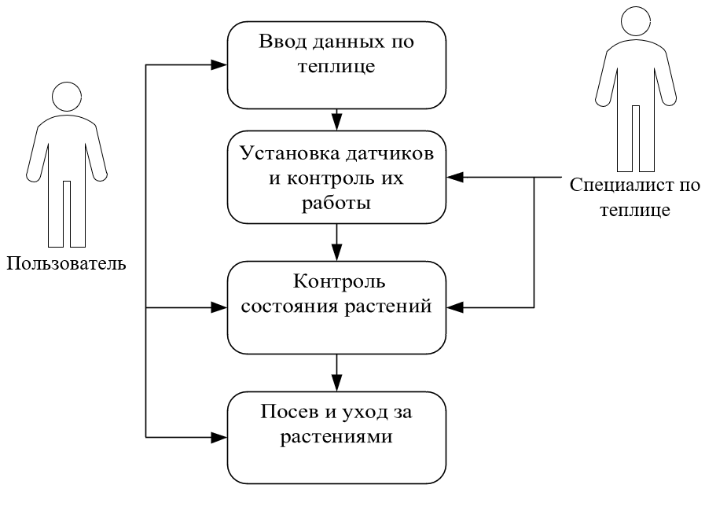

Рисунок 3 – Диаграмма прецедентов

1.2.2 Диаграмма активности

Диаграмма активности отображает динамические аспекты поведения системы. Данная диаграмма представляет собой блок-схему, которая наглядно

показывает, как поток управления переходит от одной деятельности к другой.

В контексте данного проекта, с помощью данной диаграммы можно точно увидеть, какие процессы происходят в теплице и как участники взаимодействуют с системой.

Диаграмма активности представлена на рисунке 4 (от «а» до «г»).

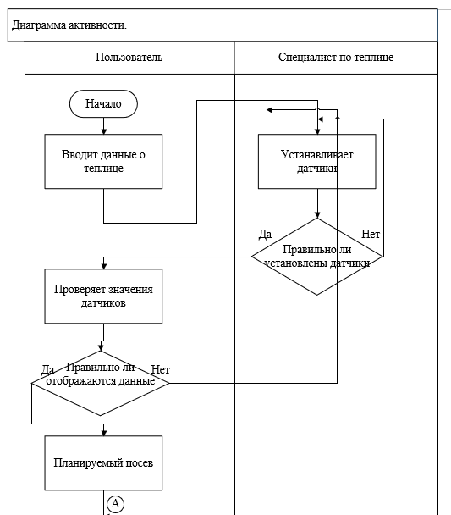

рисунок 4 (а) – диаграмма активности

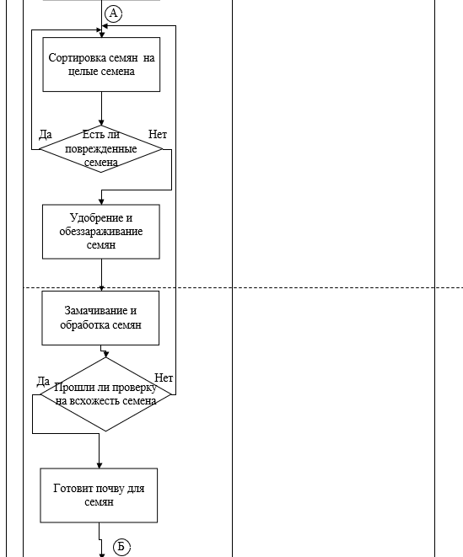

Рисунок 4 (б) – диаграмма активности

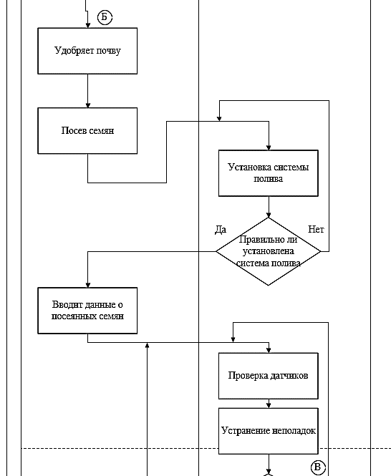

Рисунок 4 (в) – диаграмма активности

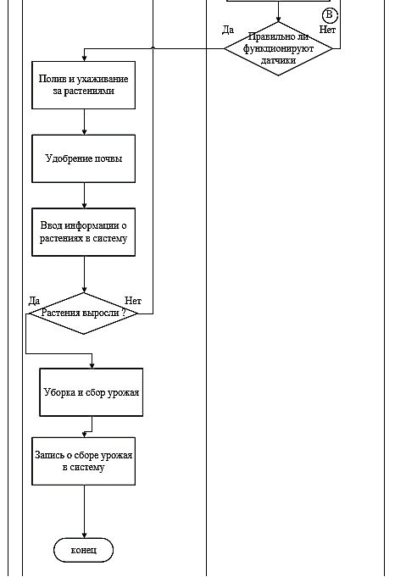

Рисунок 4 (г) – диаграмма активности

### Управление проектной деятельностью

Проект — это комплекс взаимосвязанных мероприятий, направленный на создание уникального продукта или услуги в условиях временных и ресурсных ограничений.

Управление проектами — деятельность по решению задач и достижению поставленных целей проекта. Управление проектами является частью системы менеджмента предприятия.

Управление проектной деятельностью включает в себя координацию всех аспектов проекта разработки веб-сайта для мониторинга и управления автоматизированной теплицей. Для успешной реализации проекта необходимо определить цели и задачи, распределить ресурсы, организовать контроль за выполнением работ. Основные элементы управления проектной деятельностью включают:

1. Цели и задачи проекта.

Основной целью проекта является создание удобного и функционального веб-сайта для мониторинга и управления автоматизированной теплицей. Для достижения данной цели необходимо выполнить следующие задачи:

* Исследовать предметную область;
* Разработать прототип сайта;
* Спроектировать базу данных;
* Разработать веб-сайт;
* Выполнить тестирование и откладку системы;
* Разработать документацию;
* Опубликовать веб-сайт на сервере.

1. Планирование проекта.

Эффективное планирование проекта является основой его успешного выполнения. Планирование включает следующие этапы:

* Определение этапов проекта: разделение проекта на основные этапы, такие как анализ требований, разработка, тестирование и внедрение.
* Разработка графика выполнения работ: составление детального плана с указанием сроков выполнения каждой задачи, показана в диаграмме Ганта (см. рис. 5).

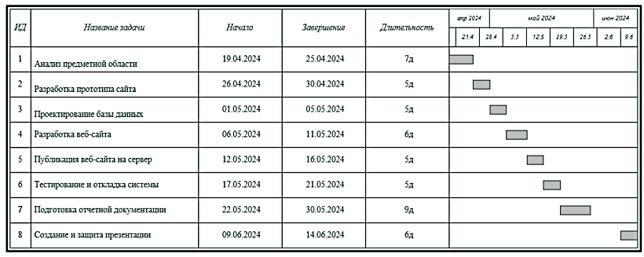

Рисунок 5 - диаграмма Ганта

1. Управление ресурсами

Для успешного выполнения проекта необходимо эффективное управление ресурсами:

* Технические ресурсы: обеспечение необходимого оборудования и программного обеспечения для разработки и тестирования;
* Финансовые ресурсы: планирование бюджета проекта, включая затраты на лицензии на программное обеспечение и другие расходы.

1. Методы управления проектом.

Для управления проектом будут использованы современные методологии и инструменты:

* Методология Agile: имеет гибкий подход к управлению проектом, позволяющий адаптироваться к изменениям и обеспечивающий постоянную обратную связь с заказчиком, выбор данной методологии обуславливается тем, что позволяет быстро реагировать на изменения требований, ускоряет процесс разработки за счет интерактивного подхода, повышает качество продукта за счет регулярного тестирования и корректировки, способствует

более точному определению приоритетов задач и обеспечивает постоянное улучшение процесса разработки на основе полученного опыта и обратной связи;

* Инструменты управления проектами: был использован инструмент для планирования задач yougile.

1. Завершение проекта.

Процесс завершения проекта включает:

* Составление инструкций как для пользователя, так и для администратора и программиста;
* Анализ достигнутых результатов, сравнение с первоначальными целями и задачами, а также документирование полученного опыта для использования в будущих проектах;
* Подготовка и проведение презентации проекта. Защита включает демонстрацию функциональных возможностей веб-сайта, объяснение принятых решений и результатов, а также ответы на вопросы и обсуждение возможных улучшений.

## РАЗРАБОТКА ТЕХНИЧЕСКОГО ЗАДАНИЯ

### 2.1 Техническое обоснование проекта

Информационная система для управления тепличным хозяйством является неотъемлемой частью современного сельского хозяйства, предоставляя пользователю удобный доступ к мониторингу и управлению параметрами теплицы. Развитие технологий позволяет создать эффективную информационную систему, способную управлять климатическими условиями, освещением, орошением, а также предоставлять аналитические данные для оптимизации роста растений.

Необходимо провести анализ потребностей тепличного хозяйства, определить ключевые сущности и атрибуты: датчики, климатические параметры, зоны орошения, типы растений, графики полива и освещения, а также другие. Для хранения данных рекомендуется использовать современные решения, такие как база данных MongoDB, предоставляющая гибкую структуру и возможности для масштабируемого хранения информации.

Одним из важных аспектов разработки информационной системы для тепличного хозяйства является обеспечение безопасности данных и конфиденциальности пользователей. Правильное определение прав доступа, шифрование информации и механизмы аутентификации играют ключевую роль в защите данных от несанкционированного доступа.

При создании информационной системы для тепличного хозяйства важно учитывать специфику сельскохозяйственной отрасли, требования пользователей, интеграцию с внешними устройствами и возможность предоставления разнообразных функций, таких как:

* Мониторинг и управление климатическими условиями в теплице;
* Управление системами поливом и освещения;
* Сбор и анализ данных для оптимизации роста растений;
* Создание и редактирование графиков полива и освещения;
* Поддержка удаленного доступа для мониторинга и управления теплицей.

### 2.2 Формирование технического задания

2.2.1 Общие сведения

Полное наименование системы: GreenCrop (Зеленый урожай).

Наименование организаций разработчика и заказчика:

* Заказчик – тепличная компания
* Разработчик – Муратов А.А.

Перечень документов, на основании которых создается система:

* Техническое задание;
* План управления проектом;
* Архитектурная схема данных.

Плановые сроки начала, окончания работ:

* Начало – 19.04.2024 г.
* Окончание – 16.05.2024 г.

Порядок оформления и предъявления заказчику результатов выполненных работ:

* Первоначальное представление на электронном носителе;
* Заключительное представление результатов выполненной работы предусматривает демонстрацию готовой информационной системы, опубликованной на сервере и доступной по предоставляемой ссылке.

2.2.2 Назначение и цели создания

Назначение системы: Информационная система для управления теплич-

ным хозяйством предназначена для автоматизации и оптимизации процессов мониторинга и управления климатическими условиями, освещением и орошением внутри теплицы. Система позволяет повысить эффективность выращивания растений, обеспечивая постоянный контроль параметров окружающей среды и предоставляя рекомендации по уходу за растениями на основе собранных данных.

Цель создания системы: создание удобного и функционального веб-сайта для мониторинга и управления автоматизированной теплицей

2.2.3 Характеристика объектов исследования

При разработке информационной системы для управления тепличным хозяйством необходимо учитывать следующий аспекты:

* Документы и информационные материалы, это сбор и анализ документов, содержащих требования к системе, спецификации, а также методики управления и мониторинга параметров теплицы;
* Сроки выполнения проекта;
* Количество процессов и данных, это определение всех процессов, происходящих в теплице, а также объема данных, которые необходимо собирать и обрабатывать для эффективного управления системой.

2.2.4 Требования к системе

Требования к системе в целом:

* Хранение данных в базе данных которое должно учитывать надежность субд и его эффективное хранение всех собранных данных;
* Обеспечение защиты данных и предотвращения несанкционированного доступа к системе;
* Обеспечение возможности изменения в систему без нарушения её работоспособности;
* Удобный и понятный интерфейс с минималистичным дизайном.

2.2.5 Состав и содержание работ по созданию системы

Перечень стадий и этапов работ:

Работы по созданию системы выполняются в несколько этапов:

* Анализ предметной области;
* Разработка прототипа сайта;
* Проектирование базы данных;
* Разработка веб-сайта;
* Публикация веб-сайта на сервере;
* Тестирование и откладка системы;
* Подготовка отчетной документации.

Сроки выполнения: Общий срок работ составляет 8 календарных недель, начало работ 17.05.2024 г., окончание работ 14.06.2024 г.

Вид и порядок работ экспертизы, документации: подтверждение соответствия к требованиям системы.

2.2.6 Порядок контроля и приемки системы

Виды, состав, объем и методы испытания системы:

Система подвергается испытаниям следующих видов: Предварительные испытания и приемочные испытания, которые определятся соответствующей документацией.

Объем испытаний зависит от количества добавленных теплиц пользователями.

2.2.7 Требования к составу и содержанию работ по подготовке объекта автоматизации к вводу системы в действие

Преобразование выходной информации:

* Перевод всех данных о текущем состоянии теплицы, включая параметры микроклимата, системы полива и освещения, в электронный вид для дальнейшего использования в новой системе;
* Обеспечение доступа к базе данных, настройка прав пользователей и выполнение других административных задач, необходимых для полноценного функционирования систем;
* Интеграция новой информационной системы с существующим оборудованием и проведение комплексных тестов для проверки ее работоспособности и соответствия установленным требованиям.

2.2.8 Требования к документированию

Документация должна разрабатываться с учетом требований комплекса государственных стандартов «Информационная технология. Комплекс стандартов на автоматизированные системы»:

* ГОСТ 34.601–90 «Автоматизированные системы. Стадии создания»;
* ГОСТ 34.003–90 «Автоматизированные системы. Термины и определения»;
* ГОСТ 34.602–20 «Техническое задание на создание автоматизированной системы»;
* ГОСТ 34.201–89 «Виды, комплектность и обозначение документов при создании автоматизированных систем»;
* ГОСТ 34.603–92 «Виды испытаний автоматизированных систем»;
* РД 50–34.698–90 «Автоматизированные системы. Требования к содержанию документов».

Перечень подлежащих разработке документов:

* Инструкция администратора;
* Руководство пользователя;
* Техническая документация;
* Обновления и дополнения;
* Приложения.

## ТЕХНИЧЕСКОЕ ПРОЕКТИРОВАНИЕ

### 3.1 Логическая проработка функциональной и системной архитектуры информационной системы

(организационная структура сайта )

Информационная система для управления автоматизированной теплицей, разработанная в рамках данного исследования, представляет собой цифровой продукт, который обеспечивает пользователям возможность мониторинга и управления условиями внутри теплицы, включая температуру, влажность и освещение. Эта система предоставляет удобный доступ к данным с датчиков, рекомендациям по оптимизации условий и функциям управления.

Информационная система для управления теплицей является важным инструментом, который предоставляет пользователям необходимую информацию о состоянии теплицы, показателях датчиков и действиях, необходимых для поддержания оптимальных условий. Пользователи имеют возможность настраивать параметры, получать уведомления о критических изменениях и просматривать исторические данные для анализа.

Взаимодействие пользователей с информационной системой осуществляется через интерактивные элементы, такие как панели управления, графики с данными датчиков, возможность настройки и управления параметрами теплицы, а также функции обратной связи, включая отчеты о состоянии и рекомендации по уходу.

Информационная система для управления теплицей играет важную роль в предоставлении пользователям доступа к широкому спектру данных о состоянии теплицы, облегчает мониторинг и управление условиями, способствует улучшению эффективности работы теплицы и повышению урожайности.

Работоспособность информационной системы зависит от множества факторов, включая структуру базы данных, где хранится информация о датчиках, теплицах, пользователях и их действиях, а также от обеспечения надежной передачи данных и качества обработки информации для обеспечения бесперебойного функционирования теплицы.

### 3.2 Выбор и обоснование выбора программного средства

3.2.1 Выбор программной среды

Для разработки информационной системы управления автоматизированной теплицей был выбран интегрированный инструмент разработки (IDE) PyCharm. Этот выбор обоснован рядом причин, связанных с функциональными возможностями, удобством использования и поддержкой современных технологий разработки. Одной из главных причин выбора данного инструмента является его адаптивность под фреймворк Django, а также возможность работы с HTML, CSS, JavaScript и базой данных.

Сравнивая PyCharm с другими популярными IDE, такими как Visual Studio Code и Atom, можно отметить, что PyCharm обладает более продвинутыми функциями для работы с Python. Visual Studio Code и Atom также предоставляют возможности автодополнения кода и отладки, однако они не так удобны в использовании, как PyCharm.

В целом, PyCharm выделяется на фоне других сред разработки благодаря своей простоте и мощным возможностям для работы с проектами на Python. В нем удобно писать код, отлаживать приложения, проводить анализ кода и многое другое. Поэтому, PyCharm является лучшим выбором.

Для развертывания веб-сайта на сервере был выбран Docker. Этот выбор обусловлен его способностью обеспечить изолированное и воспроизводимое окружение для приложения, что значительно упрощает процесс

развертывания и масштабирования. Docker позволяет контейнеризировать все

зависимости и компоненты веб-сайта, обеспечивая их стабильную работу независимо от среды. Кроме того, использование Docker упрощает управление версиями и обновлениями, позволяя быстро развертывать новые версии приложения без риска нарушить существующую инфраструктуру.

Для управления многоконтейнерными приложениями был выбран Docker Compose. Этот инструмент позволяет определить и запустить все сервисы приложения с помощью единого файла конфигурации, что делает процесс развертывания и управления значительно проще. Docker Compose обеспечивает согласованное развертывание всех компонентов приложения и их взаимодействие, автоматизируя запуск, остановку и обновление всех связанных контейнеров.

В качестве веб-сервера и обратного прокси-сервера используется Nginx. Его использование позволяет эффективно распределять нагрузки и управлять входящими запросами, обеспечивая высокую производительность и безопасность веб-сайта. Nginx также легко интегрируется с Docker, что делает его идеальным выбором для обяслуживания контейнеризированных приложений.

3.2.2 Выбор языка программирования

Выбор языка программирования является не менее важным моментом проекта, от которого зависит множества факторов такие как скорость выполнения алгоритма, использование ресурсов компьютера, сообщество и поддержка и так далее.

При планировании проекта был выбран язык программирования Python, данный выбор обусловлен его широким использованием в веб-разработке, легкость освоения и богатой экосистемой библиотек и фреймворков. Python обеспечивает высокую продуктивность разработки благодаря своему простому и понятному синтаксису, что позволяет быстро и качественно разрабатывать и поддерживать сложные приложения.

Преимущества Python:

* Простота и читаемость кода: python имеет простой и интуитивно понятный синтаксис, который облегчает чтение и понимание кода, что особенно важно для командной разработки и сопровождения проекта.
* Богатая экосистема: широкий набор библиотек и фреймворков, таких как Django и Flask для веб-разработки, NumPy и pandas для обработки данных, а также TensorFlow и PyTorch для машинного обучения, делает Python универсальным инструментом для решения различных задач.
* Сообщество и поддержка: большое и активное сообщество разработчиков, обширная документация и множество доступных онлайн-ресурсов помогают быстро решать возникающие проблемы и находить необходимые решения.
* Кросс-платформенность: python поддерживается на различных платформах и операционных системах, что позволяет разрабатывать приложения, которые могут работать в разных средах без значительных изменений в коде.

Один из самых популярных фреймворков для создания веб-сайтов на Python - это Django. Django - это высокоуровневый веб-фреймворк, который предоставляет разработчикам мощные инструменты для создания современных веб-приложений. Он обладает множеством функций и возможностей, которые делают процесс разработки веб-сайтов быстрым и эффективным.

Преимущества Django:

* Автоматизация: django автоматизирует множество рутинных задач, таких как создание административного интерфейса, обработка форм, аутентификация пользователей и многое другое, что значительно ускоряет процесс разработки.
* Мощная система шаблонов: django предлагает мощную систему шаблонов, которая позволяет разрабатывать динамические веб-страницы с использованием простых и понятных шаблонов.
* Безопасность: django включает в себя механизмы защиты от различных атак, таких как CSRF, XSS, SQL-инъекции и другие, что обеспечивает безопасность веб-приложений.
* Расширяемость: django обладает модульной архитектурой, которая позволяет разработчикам легко добавлять новые функции и расширять функциональность приложения.

3.2.3 Выбор системы управления базой данных

Базы данных играют важную роль в создании веб-сайтов для автоматизированных тепличных систем, поскольку они позволяют хранить, организовывать и управлять данными о растениях, климатических условиях и системах контроля. Без баз данных невозможно эффективно управлять такими данными, которые включают в себя информацию о различные виды растений, параметрах их роста, а также данных о климатических условиях внутри теплицы.

PostgreSQL является одной из наиболее подходящих систем управления базами данных (СУБД) для веб-сайтов автоматизированных теплиц. Есть несколько причин, почему PostgreSQL считается предпочтительным выбором для разработки таких веб-сайтов:

* Бесплатность: postgreSQL является open-source продуктом и доступен для бесплатного использования, что делает его доступным для разработчиков тепличных систем разного масштаба.
* Производительность: postgreSQL обладает высокой производительностью, что позволяет эффективно обрабатывать большие объемы данных, таких как метеорологические измерения и информация о растениях.
* Надежность: postgreSQL известен своей надежностью и стабильностью работы, что делает его отличным выбором для критически важных приложений, таких как системы автоматизированных теплиц.
* Простота в использовании: postgreSQL обладает интуитивно понятным интерфейсом, что облегчает разработку и управление базами данных для веб-сайтов тепличных систем.
* Поддержка большого сообщества: postgreSQL имеет обширное сообщество пользователей и разработчиков, что обеспечивает доступ к обширной документации, форумам поддержки и библиотекам расширений, что может быть крайне полезно при разработке веб-сайтов для автоматизированных теплиц.

### 3.3 Схема базы данных

База данных огромное хранилище информации, и её схема определяет, как эта информация организована и связана между собой. Схема базы данных включает в себя логическую конфигурацию всей базы данных, определяя структуру таблиц, связи между ними и другие ограничения данных. Это набор формул и условий целостности, выраженных на языке описания данных, таком как SQL.

Схема базы данных действует как своеобразная карта всей информации в базе данных, показывая, как связаны между собой различные сущности, такие как таблицы, представления и хранимые процедуры. Она обеспечивает понимание того, как данные организованы и как они могут быть извлечены и использованы в приложениях или запросах.

Схема базы данных веб-сайта имеет 5 таблиц (см. рис. 6):

1. Теплицы – данная таблица храните в себе информацию о теплицах пользователей такие как imei, местоположения, широта, долгота площадь и посев;
2. Уведомления теплицы – в данной таблице хранятся данные о уведомлениях от автоматизированной теплицы, которая включает такие поля как внешний ключ к таблице теплица, тип уведомления, дата и время уведомления и само сообщения уведомления;
3. Регистр – хранит данные от датчиков теплицы, и включает такие

поля как внешний ключ к таблице теплица, дата и время, уровень воды, температура 1, 2, 3, влажность почвы, влажность воздуха и использовано электричества:

1. Управление теплицей – данная таблица служит для управления теплицей и хранит в себе поля внешний ключ к теплице, вентиляция, окно 1, 2, полив и освещение;
2. Отчет – в данной таблице хранится отчеты о теплице, которая имеет поля внешний ключ к таблице теплица, дата и время, тип отчета, описание и оценка растений.

( перенести в приложение )

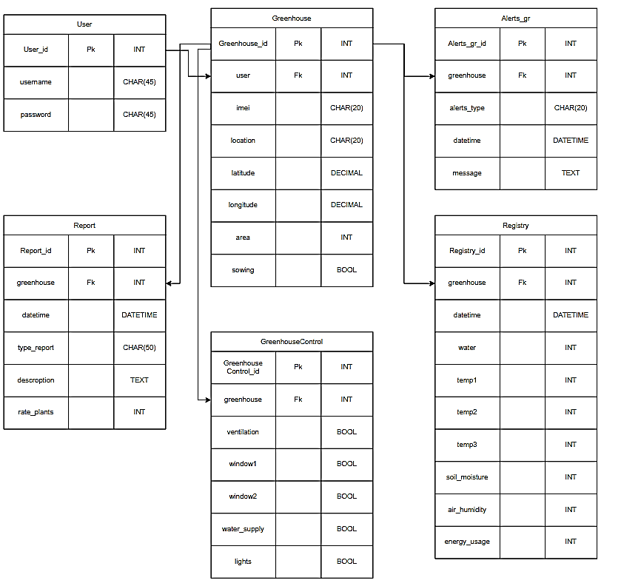

Рисунок 6 – ER диаграмма

## РАБОЧЕЕ ПРОЕКТИРОВАНИЕ

### 4.1 Создание пользовательского интерфейса

Пользовательский интерфейс является ключевым компонентом любого веб-сайта, ведь именно через него пользователи взаимодействуют с содержимым сайта. Поэтому важно, чтобы UI был удобным, интуитивно понятным и отзывчивым, чтобы пользователи могли легко и быстро найти необходимую информацию и взаимодействовать с сайтом.

Прежде всего пользовательский интерфейс должен быть простым и понятным для всех категорий пользователей, включая как технически грамотных пользователей, так и тех, кто имеет ограниченные навыки работы с компьютером. Для этого важно использовать ясные и понятные иконки, метки и инструкции, чтобы пользователи могли легко ориентироваться и выполнить необходимые действия.

Важным аспектом является также консистентность пользовательского интерфейса. Консистентный дизайн обеспечивает единый стиль и структуру на всем сайте, что делает навигацию более простой и предсказуемой для пользователей. Это помогает создать единую пользовательскую среду и унифицировать опыт использования сайта.

Одним из ключевых элементов удобного пользовательского интерфейса является его отзывчивость. Пользователи ожидают быстрой и плавной работы сайта, поэтому важно, чтобы страницы загружались быстро, элементы быстро реагировали на нажатия и анимации не замедляли работу сайта.

Кроме того, пользовательский интерфейс должен быть и масштабируемым для различных устройств, таких как компьютеры.

Это позволит пользователям комфортно пользоваться сайтом, с которого они заходят на сайт.

Наконец, пользовательский интерфейс должен быть интуитивно понятным, чтобы пользователи могли легко найти необходимую информацию или выполнить нужное действие без дополнительного обучения. Для этого важно использовать знакомые шаблоны и стандарты дизайна, которые помогут пользователям ориентироваться на сайте даже без предварительного опыта использования.

4.1.1 Реализация пользовательского интерфейса

